Aufgabenvideo 1: Magnetisieren und Magnetfelder (A) __________

Im Experiment (siehe Videodauerschleife) schwimmt ein leerer Teelichtboden auf einer
Wasseroberfläche. Auf dem Teelichtboden ist eine entfaltete Büroklammer aus Eisen mit
Tesafilm befestigt.

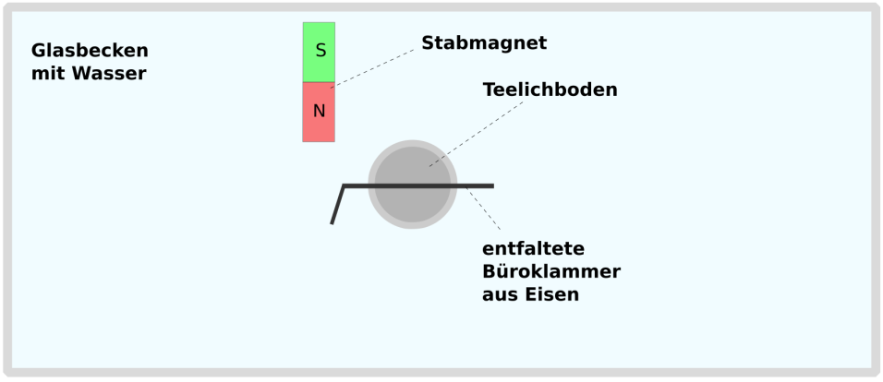

Notiere deine Beobachtungen

____________________________________________________________________________________
____________________________________________________________________________________
____________________________________________________________________________________
____________________________________________________________________________________
____________________________________________________________________________________

Aufgabe: Erkläre die Beobachtung in Versuchsteil 2.
____________________________________________________________________________________
____________________________________________________________________________________
____________________________________________________________________________________
____________________________________________________________________________________
____________________________________________________________________________________
____________________________________________________________________________________
____________________________________________________________________________________
____________________________________________________________________________________

Aufgabenvideo 1: Magnetisieren und Magnetfelder (B) __________

Im Experiment (siehe Videodauerschleife) schwimmt ein leerer Teelichtboden auf einer
Wasseroberfläche. Auf dem Teelichtboden ist eine entfaltete Büroklammer aus Eisen mit
Tesafilm befestigt.

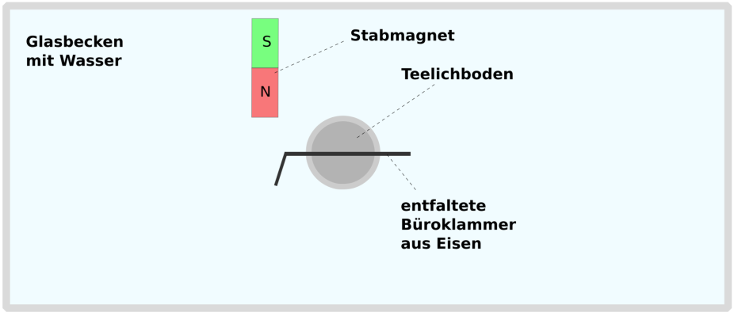

Notiere deine Beobachtungen. Folgende Begriffe können dir helfen: streichen, entfaltete Büroklammer zeigt in unterschiedliche Richtungen, Teelichtboden wird in unterschiedliche Positionen gedreht, entfaltete Büroklammer zeigt immer in eine Richtung,
____________________________________________________________________________________
____________________________________________________________________________________
____________________________________________________________________________________
____________________________________________________________________________________

Aufgabe: Erkläre die Beobachtung in Versuchsteil 2, indem du das folgende Rätsel löst:

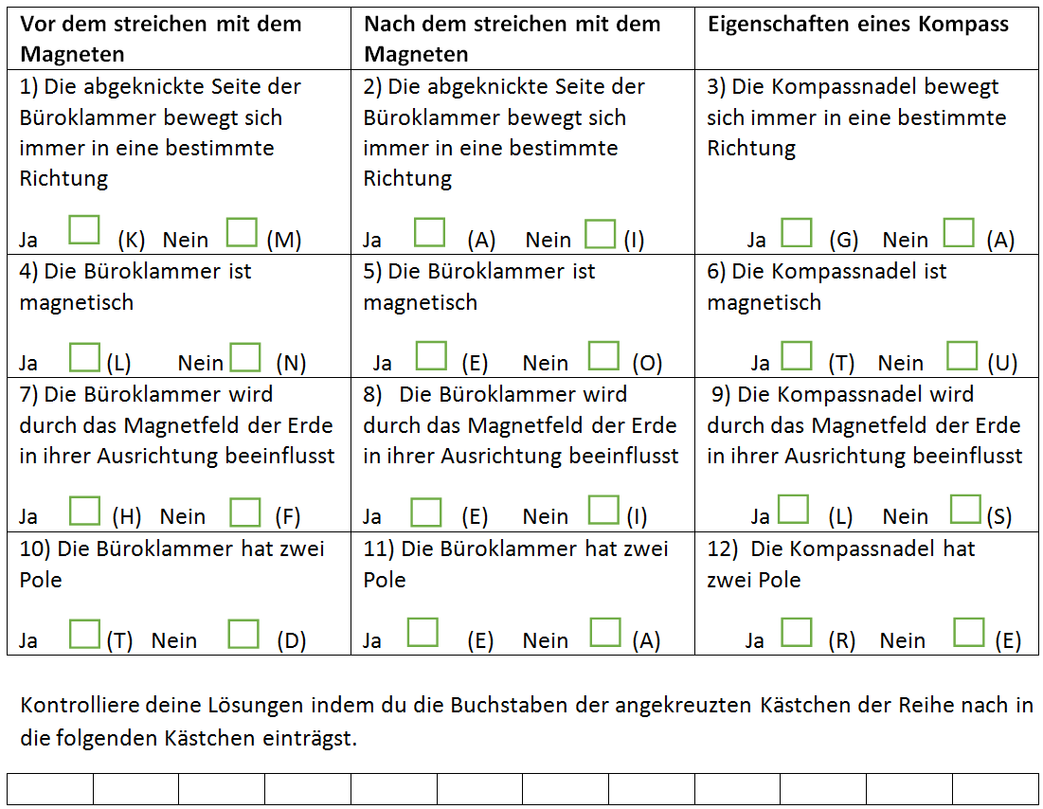

Aufgabenvideo 1: Magnetisieren und Magnetfelder (C) __________

Im Experiment (siehe Videodauerschleife) schwimmt ein leerer Teelichtboden auf einer
Wasseroberfläche. Auf dem Teelichtboden ist eine entfaltete Büroklammer aus Eisen mit
Tesafilm befestigt.

Versuchsteil 1
Dreht man den Teelichtboden samt der Büroklammer, dreht sie solange, bis die Reibung den Teelichtboden abgebremst hat und die Büroklammer zeigt in unterschiedliche Richtungen.

Versuchsteil 2
Nun streicht man einen Dauermagneten immer in eine Richtung über die Büroklammer. Dreht man nun den Teelichtboden und lässt sie los, zeigt die abgeknickte Seite der Büroklammer nach einer bestimmten Zeit immer eine bestimmte Richtung.

Aufgabe:
1. Schau dir in deinen Arbeitsblättern an, wie ihr einen Eisennagel mithilfe eines Stabmagneten magnetisiert habt.
2. Zeichne die Ausrichtung der „Mini-Magnete“ mit grüner und roter Farbe in der Büroklammer nachdem man mit einem Dauermagneten, über die Büroklammer gestrichen hat.

3. Überlege nun, warum die Büroklammer sich immer in eine bestimmte Himmelsrichtung (Norden, Süden, Westen, Osten) dreht.
___________________________________________________________________________________________________________________________________________________________________________

